**实验报告：单应性变换**

**1. 实验目的**

图像配准是一种将两幅或多幅图像在同一参考系下对齐的技术，广泛应用于计算机视觉领域。ORB是一种快速且有效的特征检测和描述算法，它结合了FAST关键点检测器和BRIEF描述符，并进行了方向性增强，使其具备旋转不变性和尺度不变性。BFMatcher是一种暴力匹配算法，通过计算描述符之间的汉明距离进行特征点匹配。使用RANSAC算法估计单应性矩阵可以有效地去除错误匹配，实现图像的精确变换和对齐。

**2. 实验方法**

1.ORB特征检测与描述：

初始化ORB（Oriented FAST and Rotated BRIEF）特征检测器，对两幅图像提取关键点和描述符。ORB结合了FAST关键点检测器和BRIEF描述符，具备旋转不变性和尺度不变性，适合于实时计算和移动设备应用。

2.特征匹配：

使用BFMatcher（Brute-Force Matcher）对提取的描述符进行匹配。BFMatcher是一种暴力匹配算法，通过计算描述符之间的汉明距离进行特征点匹配，并启用交叉检查（crossCheck）以确保匹配的对称性。

3.提取匹配点：

从匹配结果中提取出匹配的关键点坐标，准备用于单应性矩阵的计算。

4.计算单应性矩阵：

使用RANSAC（Random Sample Consensus）算法计算单应性矩阵。RANSAC是一种迭代算法，通过估计模型参数并排除异常值（错误匹配），提高配准的鲁棒性和精度。

5.图像变换：

利用计算得到的单应性矩阵对查询图像进行透视变换，使其与参考图像对齐。

**3. 运行结果**

1. 单应性变换

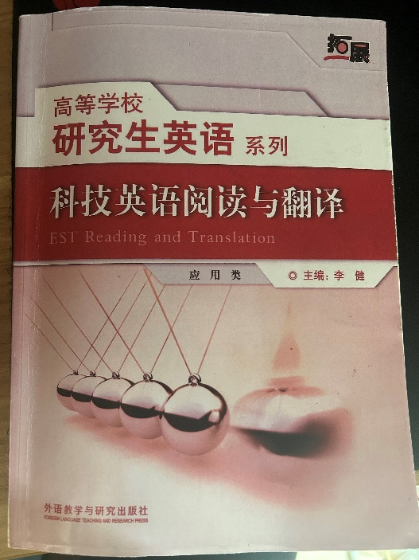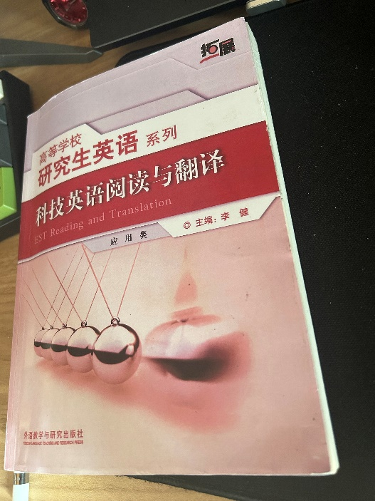

变换结果：

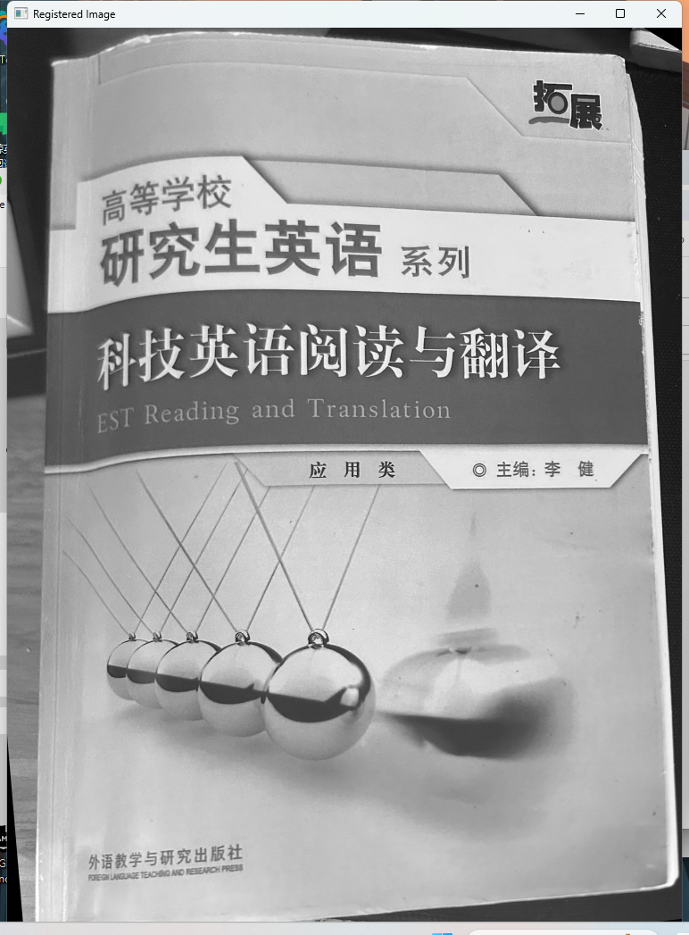

2. 结果说明

通过上述步骤，我们成功实现了图像配准，变换后的查询图像与参考图像进行了有效对齐。最终结果通过缩小显示，验证了配准效果。

3. 未来工作

未来可以尝试更多的特征检测和描述算法（如SURF），并结合其他匹配算法（如FLANN），以进一步提升配准效果和效率。同时，考虑在实际应用中引入图像预处理和后处理步骤，提高对噪声和复杂环境的鲁棒性。